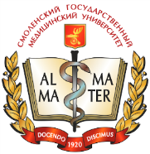
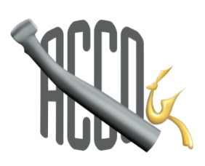

Ассоциация общественных объединений "Стоматологическая Ассоциация России"
Региональная общественная организация "Ассоциация стоматологов Смоленской области" (СтАР)
ФГБОУ ВО «Смоленский государственный медицинский университет» Минздрава России
ОГАУЗ «Смоленская областная клиническая стоматологическая поликлиника»
ПРОГРАММА
Научно-практическая конференция «Организационно-правовые основы деятельности медицинских организаций стоматологического профиля», в рамках мероприятий посвященных 100-летию ФГБОУ ВО «Смоленский государственный медицинский университет» МЗ РФ
19 ноября 2019г.
Адрес проведения: г. Смоленск, пр-кт Гагарина, 27 а, ОГАУЗ «СОКСП», лекционный зал
9.00 – 10.00 Регистрация
10.00 – 11.30 Лекция: «Вопросы защиты прав потребителей в медицинских организациях»
Лектор: Омельченко Лариса Викторовна - начальник отдела защиты прав потребителей Управления Роспотребнадзора по Смоленской области
11.30 – 11.35 Сессия «вопрос-ответ»
11.35 – 13.05 Лекция: «Санитарно-эпидемиологический режим в медицинских организациях стоматологического профиля»
На стоматологическом приеме и пациент, и персонал подвергаются риску заражения Лектор: Прохорова Светлана Владимировна - ведущий специалист-эксперт отдела эпидемиологического надзора Управления Роспотребнадзора по Смоленской области
Соавтор: Захарова Лариса Анатольевна - ведущий специалист-эксперт отдела эпидемиологического надзора Управления Роспотребнадзора по Смоленской области
13.05 – 13.10 Сессия «вопрос-ответ»
13.10 – 13.30 Перерыв
13.30 – 15.00 Лекция: «Клинико-правовые коллизии в практике врача-стоматолога»
Лектор: Верховский Андрей Евгеньевич - к.м.н., доцент кафедры ортопедической стоматологии с курсом ортодонтии ФГБОУ ВО «СГМУ» Минздрава Росси
15.00 – 15.05 Сессия «вопрос-ответ»

Документация по данному учебному мероприятию представлена в Комиссию по оценке учебных мероприятий и материалов для НМО

